EJB MappingEntite

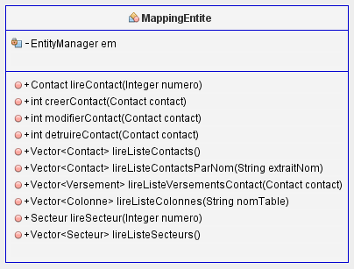

La classe MappingEntite implémente l’interface MappingEntiteRemote, qui est une collection des services fournis par l’application.